# Упражнение: Навигация между свързани таблици (Master-Detail навигация)

Състояние на настоящия учебен материал:



## Пациенти и прегледи

Дадена е база данни "**HospitalDb**" с таблици за пациенти "**Patients**" и прегледи "**Examinations**". Създайте **Windows Forms** приложение, което имплементира **Master-Detail навигация** и показва информация за **Пациенти** (**Име** и **ЕГН**) и техните **Прегледи** (**Дата**, **Име на лекар**, **Състояние** и **Лечение**). Имплементирайте **филтър** по **ЕГН** и **Име** и **сортировка** по **Име** и **ЕГН** върху таблицата с **пациенти**.

### Пример

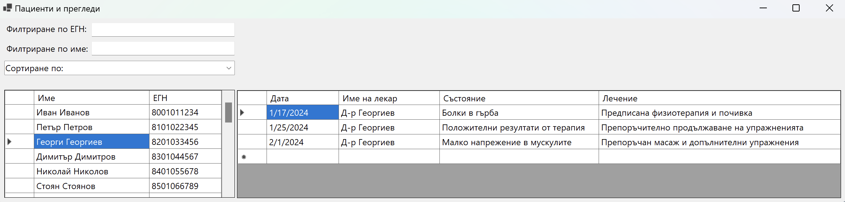

### Насоки

1. Създаваме приложение"**HospitalApp**" и добавяме нужните **компоненти**.

**dataGridViewPatients**

**dataGridViewExaminations**

**labelFilterEGN**

**textBoxFilterEGN**

**labelFilterName**

**textBoxFilterName**

**comboBoxSort**

1. Свързваме се с **базата данни** и **EF Core** и създаваме нужните **модели** от **БД**.

**Install-Package Microsoft.EntityFrameworkCore.Tools**

**Install-Package Microsoft.EntityFrameworkCore.SqlServer**

**Scaffold-DbContext -Connection "Server=(localdb)\MSSQLLocalDB;** **Database=HospitalDb;Integrated Security=True;" -Provider Microsoft.EntityFrameworkCore.SqlServer -OutputDir Data/Models**

1. Добавяме **Data Source** към **DataGridView** компонентите. Структурираме и преименуваме **колоните**. Добавяме допълнителни **свойства** на **формата**.

**dataGridViewPatients 🡪 Patients**

**dataGridViewExaminations 🡪 Examinations**

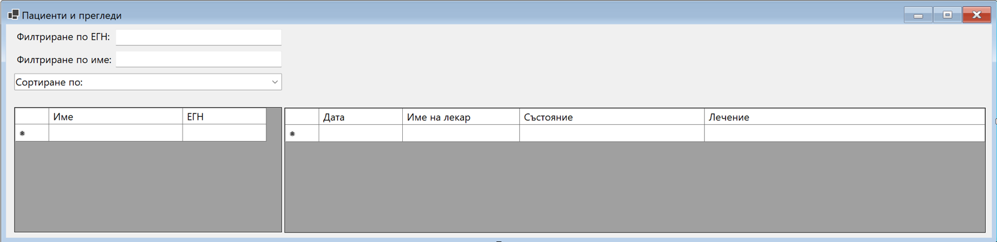

1. Имплементираме **Master-Detail** – добавяме **метод-обработчик** при **SelectionChanged** на **dataGridViewPatients**.

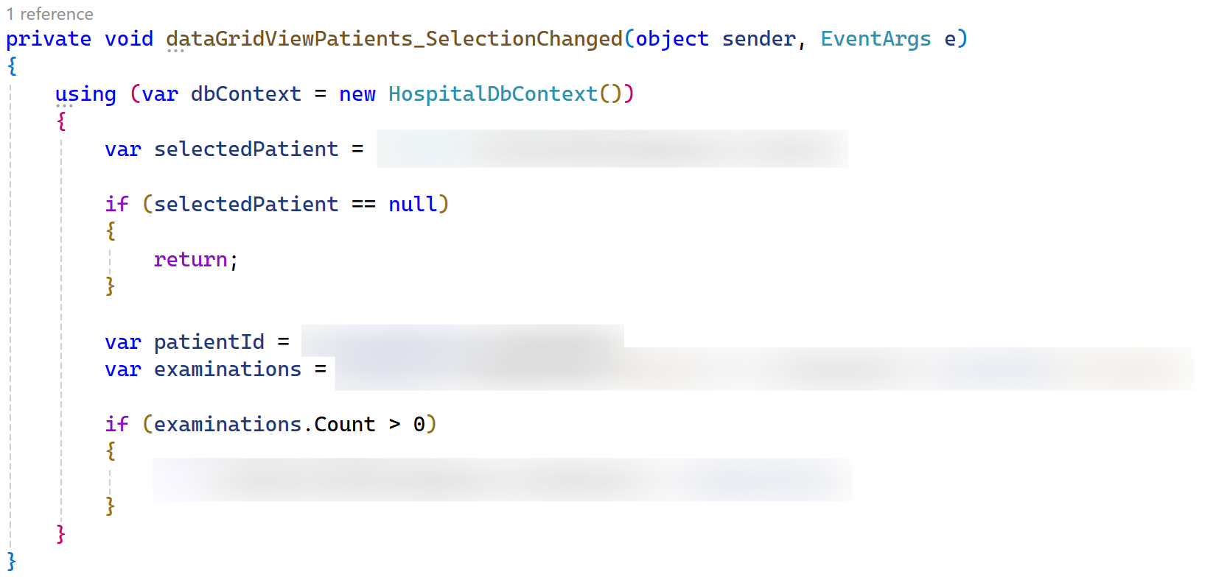

1. Имплементираме **филтриране** – добавяме **метод-обработчик** при **TextChanged** на **textBoxFilterEGN** и на **textBoxFilterName**.

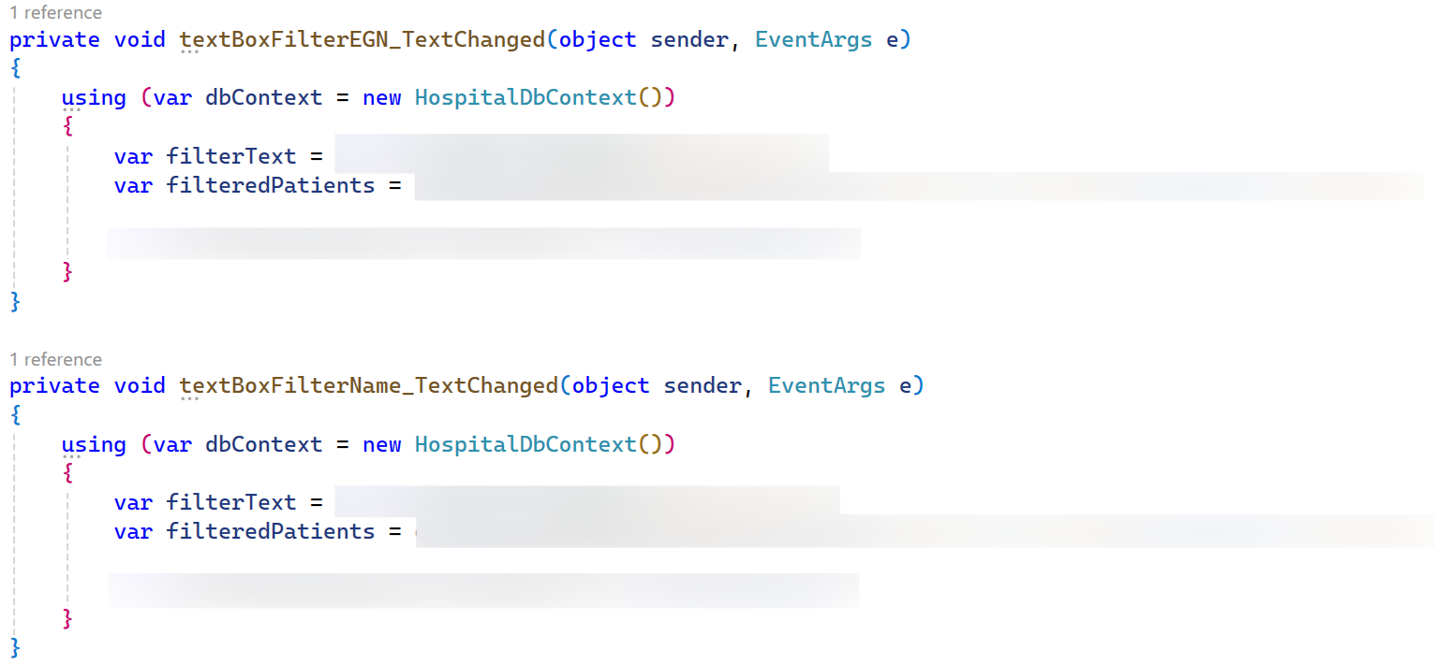

1. Имплементираме **сортиране** – добавяме **метод-обработчик** при **SelectedIndexChanged** на **comboBoxSort**.

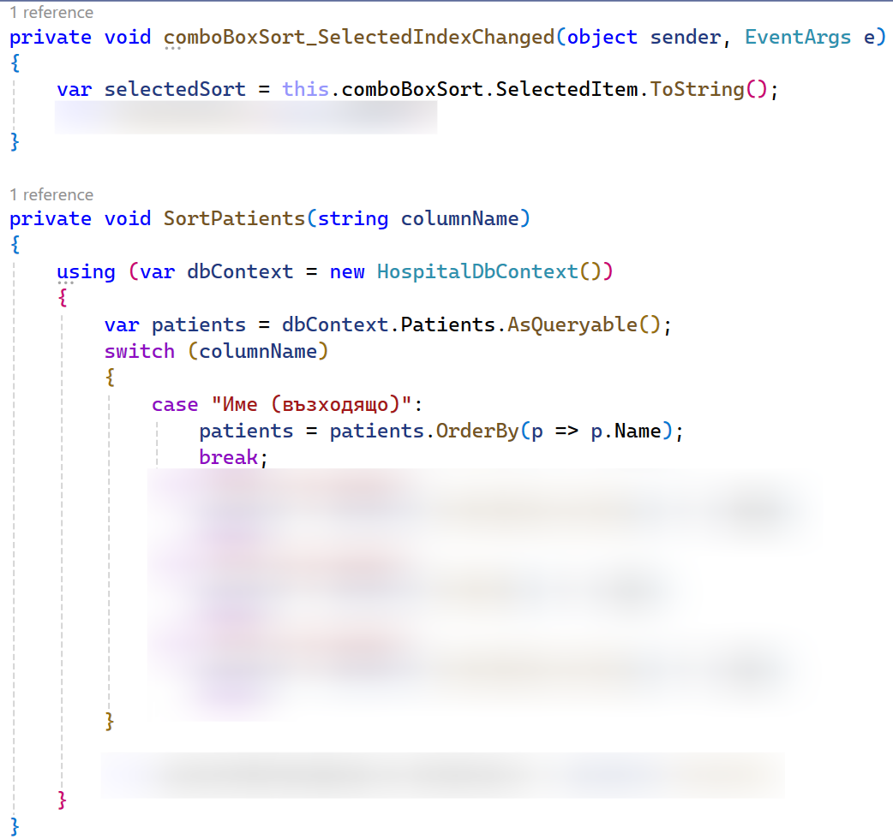

1. Резултат - **Master-Detail**.



1. Резултат – **филтриране**.

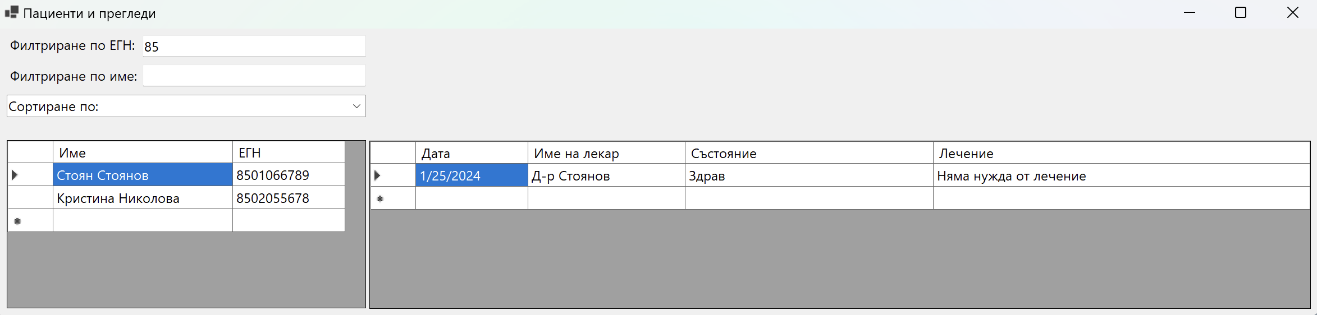

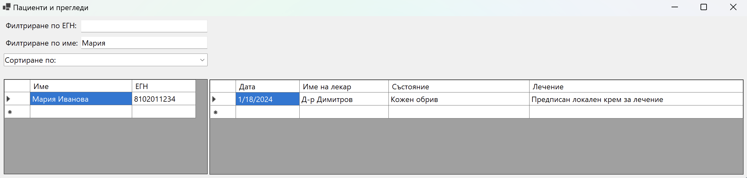

1. Резултат – **сортиране**.

